JESÚS INICIA SU MINISTERIO

**OBJETIVOS.**

1. Conocer cómo Jesús se preparó para ser de bendición.
2. Saber que Jesús empezó en su propio pueblo, pero que tuvo oposición desde el primer momento

**::ANTECEDENTE::**

Jesús había crecido obedeciendo a sus padres y formándose estudiando las Escrituras. Cuando sintió que había llegado su hora fue bautizado por Juan el Bautista y se fue al desierto donde estuvo orando y meditando y fortaleciéndose en el aspecto espiritual.

Después de haber echado al diablo de su lado Jesús volvió a su pueblo y entró en la sinagoga, como era su costumbre, donde se reunían a estudiar las escrituras. Ese día le tocó leer a él y el texto hablaba de las características que iba a tener el Mesías:

• Daría buenas nuevas a los pobres.

• Sanaría a los quebrantados de corazón.

• Pregonaría la libertad de los cautivos.

• Daría vista a los ciegos.

• Pondría en libertad a los oprimidos.

• Predicaría el año agradable del Señor.

Pero el pueblo esperaba que el Mesías viniera con grandes señales y con ejército para librarlos de los romanos. Pero Jesús llegó a ellos predicando el amor, la paz, la concordia y ese no era un lenguaje que ellos quisieran escuchar.

**REFLEXIÓN**

Siempre que se trabaja en la obra de Dios hay oposición. Hoy en día tampoco el mundo cree en el lenguaje de paz, amor, concordia, generosidad. Necesitamos

**LECTURA BÍBLICA:**

Lucas 4:16-31 y Lucas 5:17-26

**::TEXTO PARA APRENDER::**

*El Espíritu de Dios está sobre mí por* *cuanto me ha ungido para dar buenas* *nuevas a los pobres; me ha enviado a* *sanar a los quebrantados de corazón;* *a pregonar libertad a los cautivos, y* *vista a los ciegos; a poner en libertad a* *los oprimidos; a predicar el año*  
*agradable del Señor.***(Isaías 61:1-2)**

**-HISTORIA BÍBLICA-**

Jesús, lleno del poder del Espíritu Santo, entró en la sinagoga de Nazaret y comenzó a leer al profeta Isaías: Y cuando acabó les dijo:

“*Hoy se ha cumplido esta escritura* *delante de vosotros”.*

Y todos, aunque lo conocían y sabían su buen testimonio, empezaron a murmurar; pero Jesús les recordó como Dios no había podido hacer grandes milagros muchas veces por la incredulidad de ellos. Entonces se enfadaron y le sacaron de allí y quisieron despeñarle; entonces se fue.

Y desde entonces empezó a recorrer los pueblos poniendo en práctica lo que había leído, las palabras del profeta Isaías. Y todos le oían y muchos le seguían. Y hacía grandes milagros y las personas con enfermedades venían a él.

Cuando vinieron los discípulos de Juan el Bautista a preguntarle que si él era el Mesías, Jesús les respondió que le contaran los milagros que estaba haciendo.

Un día estando en una casa enseñando, la gente se agolpaba para oírle y tapaba la entrada a la casa. Y unos hombres traían a un amigo suyo que era paralítico y como no podían entrar subieron a la terraza y abrieron una trampilla que tenía y los descolgaron por allí.

Todos se quedaron contemplando a la camilla bajar desde el techo.

Jesús se quedó asombrado de la fe de los amigos y de la fe del enfermo; entonces pronunció unas palabras bien extrañas:

“*Hombre tus pecados te son* *perdonados”.*

Entonces los escribas y fariseos, siempre criticones, pensaron*: ”*Jesús está loco y blasfema, ¡sólo Dios puede perdonar los pecados! Entonces Jesús, conociendo lo que pensaban les dijo:

*“¿Qué es más fácil decir: tus pecados te son*  
*perdonados y decir: levántate y anda? Pues* *para que veáis que el Hijo del Hombre tiene* *autoridad para perdonar los pecados yo te* *digo: Levántate, toma tu lecho y vete a tu* *casa”.*

Y para asombro de todos, el paralítico se levantó y se fue a su casa glorificando a Dios.

Jesús tenía, y tiene aún, el poder espiritual de perdonar los pecados como también tiene el poder de sanar las enfermedades físicas y las síquicas: las del cuerpo y las de la mente. Y desde aquella época son millones las personas que han podido experimentar el poder sanador de Dios.

Hoy mismo Jesús está interesado en perdonarnos los pecados mediante un arrepentimiento real. Y este arrepentimiento debe de ocurrir en la vida del hombre ya que la Biblia dice:

**LEE BIEN Y PIENSA:**

*“El alma que pecare esa morirá”* **(Ezequiel 18:4)**.

*“Porque la paga del pecado es la* *muerte, más la dádiva de Dios es* *vida eterna en Cristo Jesús”* **(Rom.6:23)**.

*“Porque de tal manera amó Dios* *al mundo que envió a su* *Unigénito, para que el que en El* *crea no se pierda más tenga vida* *eterna*” **(Juan 3:16)**.

**ACTIVIDADES:**

Lee **Salmo 119:105.**

¿Qué es la Palabra de Dios para nosotros?

1. ___________________________ Y  
2. ____________________________

**Lee Lucas 2: 41 a 42 y completa.**

Iban todos los años a J _______________ a la fiesta de la P_________________ y un año cuando tenía ______________ años J__________ se quedó en el t _________ y sus p _____________ María y J_______ iban en otro grupo. Cuando se dieron cuenta v ____________ a J ____________ a buscarle. Vieron a Jesús rodeados de d _________________ de la ley y estaban m __________________ de su i ________ __________ y de sus r______________.. María le r _______________ su ausencia pero J _________________ les dijo que él tenía que estar en los a_______________ de su P ___________. Y volvió a casa y estuvo sujeto a ellos. Y María y José guardaban todas esas cosas en su c _____________________________

Jesús se preparó bien para el ministerio que iba a ejercer. Comenzó desde niño. No sabemos por qué se quedó Jesús en el templo; se debió de despistar y luego fue retenido con la charla de los sacerdotes. Pero cuando volvió con maría y José, fue un niño obediente y sometido a sus padres. Y eso es lo que tienen que hacer los niños actualmente: OBEDECER

Encuentra las ocho diferencias que hay en ESTOS DOS DIBUJOS.

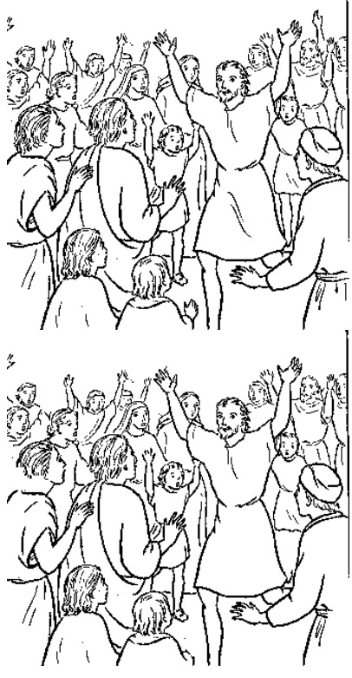

Colorea estos dibujos y pon leyenda a las palabras de Jesús

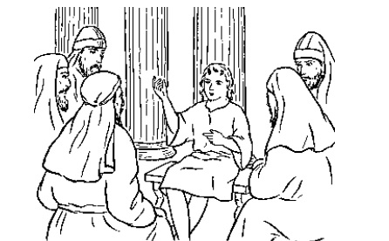

Jesús hablaría de Dios

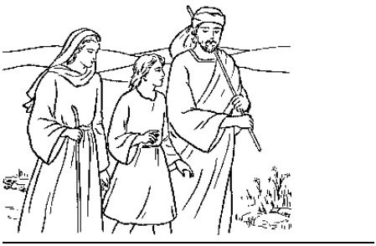

Jesús se excusaría

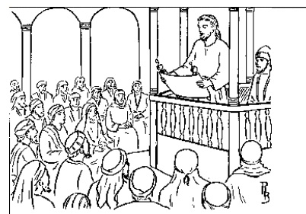

**Jesús leería Isaías 61:1 y 2**

El Señor me ha enviado a:

Predicar ______________________

A vendar a los _____________________

A publicar libertad a __________________

A consolar a los ________________